EDITAL Nº 01/2018 DA CE
ELEIÇÃO PARA A COORDENAÇÃO E VICE-COORDENAÇÃO DO PROGRAMA DE PÓS-GRADUAÇÃO EM POLÍTICAS PÚBLICAS – 2 ANOS
NORMAS ELEITORAIS
1. DA COORDENAÇÃO E VICE-COORDENAÇÃO DO PROGRAMA
De acordo com o Art. 64do Regimento Interno “a Coordenadoria acadêmica e administrativa do Programa de Pós-Graduação em Políticas Públicas ficará a cargo de um Coordenador, que será auxiliado por um Vice- Coordenador, podendo ser reconduzido uma única vez.
2. DOS CANDIDATOS
De acordo com o Art. 64, §1º “O Coordenador e o Vice Coordenador devem ter o título de Doutor e ser eleitos entre os professores do quadro permanente do Programa. ”
3. DOS ELEITORES
- Os (as) Professores (as) do quadro permanente, professores (as) visitantes e professores (as) colaboradores (as) do Programa;
- Os (as) alunos (as) regularmente matriculados;
- Os (as) servidores (as) técnico-administrativos da Universidade Federal do Maranhão, em exercício no Programa de Pós-Graduação em Políticas Públicas.
4. DA VOTAÇÃO
Os eleitores constantes da lista disponibilizada pela Secretaria do Programa poderão votar em apenas um candidato à Coordenação e Vice Coordenação, respectivamente.
5. DAS INSCRIÇÕES
As inscrições serão feitas na secretaria do PPGPP, sendo necessários os seguintes documentos:
- Carteira de Identidade;
- Carteira funcional ou contracheque;
- Plano de trabalho.
- Requerimento solicitando a inscrição.
6. QUORUM ELEITORAL
Será considerado eleito (a) o (a) candidato (a) que obtiver a maioria dos votos válidos dos eleitores habilitados a votar.

7. DA VACÂNCIA E PREENCHIMENTO
Vagando o cargo de Coordenador, em qualquer época, assumirá a Coordenadoria do Programa o Vice Coordenador, devendo, no prazo de trinta dias, ocorrer escolha do titular para completar o mandato (Art. 64 § 6º do Regimento Interno).
8. DO CALENDÁRIO

Apreciação do Edital e do Calendário pelo Colegiado do Programa: 07/06/2018
Divulgação do Edital: 07/06/2018
Inscrição de candidaturas: 08/06 a 11/06/2018
Divulgação da lista de candidatos: 11/06/2018 (após 18 horas)
Período de impugnação dos Candidatos: 12/06/2018
Divulgação da lista de candidatos habilitados e impugnados (se houver): 12/06/2018
Período de campanha: 13/06 e 14/06/2018
Indicação e credenciamento dos fiscais (um para cada candidato): 14/06/2018
Divulgação do local e lista dos votantes: 14/06/2018
Data da eleição: 15/06/2018- (sexta-feira)
Horário da votação: 09 às 17hs
Apuração e divulgação das eleições: 15/06/2018 às 18h30min.
Período de impugnação dos resultados 18/06/2018
Divulgação do resultado final das eleições18/06/2016

São Luís, 07/06/2018
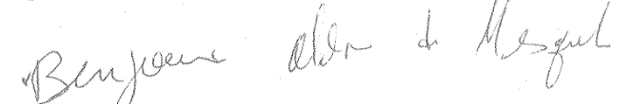
          - Benjamin Alvino de Mesquita
          - Professor do PPGPP (Presidente da Comissão Eleitoral)
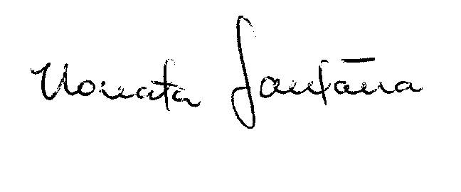
          - Raimunda Nonata do Nascimento Santana
          - Professora do PPGPP (Membro da Comissão Eleitoral)

          - Carla Cecília Serrão
          - Representante Estudantil (Membro da Comissão Eleitoral)

